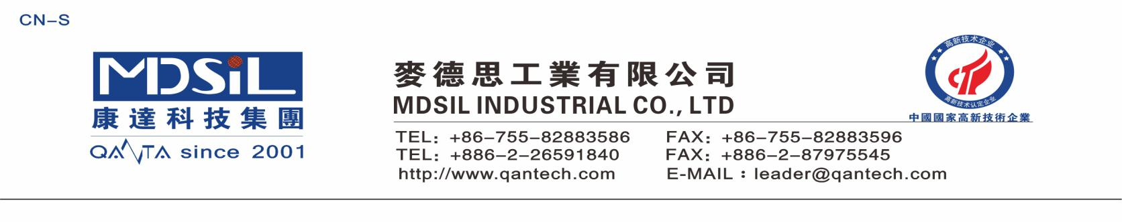
电子封装-电源 MR 3820A/B
说明：
本品为双组份高折射率有机硅液体灌封胶，主要用作高折射贴片胶。具有超低的透气性、超强的抗硫磺性、与不同基材优异的粘接力、较低的内应力、良好的耐温性等特点。
产品特色：
- 低的透气性 ●超强的抗硫磺性 ●优异的粘接力 ●较低的内应力 ●良好的耐温性

应用领域:LED 贴片的封装

技术性能：
测试项目 | 测试仪器/方法 | 结果
固化前
外观 | 目测 | A 组分：无色或微黄透明液体  B 组分：微白色透明液体
混合后粘度（25℃） | 旋转粘度计测试 | 4500-6000mPa.S
折射率 | 折光仪 | 1.54
固化后
硬度（30℃） | 邵氏D 硬度计 | 45°-50°
透光率（%，1mm） | 紫外分光光度计 | 92%
耐紫外（380nm） | 1000h | 无黄变，透光率下降低于 5%

使用说明：
1. 使用比例： A：B=1：10.
2.把A、B、荧光粉按比例混合到无疙瘩、无结块，稀稠均一的状态后(一般需要 5-8 分钟)，置于真空下脱泡，直至无气泡冒出为止（抽真空脱泡过程无需加热）。
3.脱泡完毕，把胶料灌入针筒进行灌胶。为了进一步赶掉胶料里的空气，可以把装了胶料的针筒放在真空中再次排泡。
4.灌胶前，应先把支架或基座预热 150℃/0.5H 以上，以除掉支架或基座里的湿气，以免固化时产生气泡。
5. 固化条件： 110℃/1H（短烤）+150℃/3H(长烤)。
注意事项：
1. 使用存放过程中必须确保没有含磷(P)，硫( S)，氮(N)，有机锡(Sn)，水，聚氨酯树脂等触媒毒物质，以免造成固化阻碍及变质（例如：清洗胶杯的溶液，烤箱内残留有毒成分，有机酸等）。
2.由于产品粘度跟温度关系特别大，因此，建议操作环境温度为 25±2℃，以免造成排泡和点胶困难。
3.PVC、PU 中的添加剂可能会影响本产品固化后的质量，如使本产品硬度变低、强度变差、粘接性下降等，应注意使用。

包装：A:0.5Kg/瓶； B：0.5Kg/瓶

